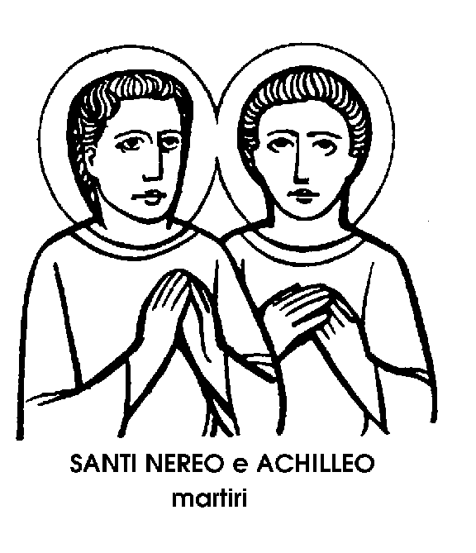
12 maggio

Santi Nereo, Achilleo e Domitilla
Martiri del I secolo

Conservando, in questo giorno di maggio, la memoria facoltativa dei due Santi Martiri Nereo e Achilleo, il nuovo Calendario della Chiesa ha sanzionato ufficialmente ciò che già da tempo gli studiosi avevano postulato.
Che, cioè, la leggenda di questi due celebri Martiri romani, per quanto antichissima, per quanto commovente, per quanto edificante, è e rimane una leggenda, esposta come tale ai precisi colpi della critica moderna. Ma che, nonostante ciò, non è possibile negare l'esistenza storica di due personaggi, Martiri nei primi secoli, rispondenti al nome di Nereo e di Achilleo, anche se le loro figure non sono quelle delineate dalla leggenda.
Per la leggenda, Nereo e Achilleo erano i servitori di Flavia Domitilla, nipote dell'Imperatore Domiziano, della nobilissima famiglia dei Flavi, figlia della matrona cristiana Plautilla. Convertiti dallo stesso San Pietro durante la sua permanenza a Roma, Nereo e Achilleo convinsero la fanciulla a rifiutare le nozze con il figlio di un console, per serbarsi fedele al voto di castità.
L'innamorato respinto avrebbe spronato l'Imperatore Domiziano a punire quei riottosi cristiani, e Flavia Domitilla sarebbe stata esiliata così nell'isola di Ponza, insieme con i servitori Nereo e Achilleo.
Più tardi, sotto Traiano, i tre cristiani sarebbero stati costretti a fuggire a Terracina, e qui Nereo e Achilleo, rifiutandosi ancora di convincere Domitilla al matrimonio, sarebbero stati condannati a morte mediante decapitazione. I loro corpi sarebbero stati riposti, a Roma, in una cripta lungo la via Ardeatina, di proprietà di Flavia Domitilla, presso la sepoltura di Aurelia Petronilla, la leggendaria figlia di San Pietro,
E qui, sul luogo della sepoltura, storia e leggenda si incontrano, perché la basilica sotterranea dedicata ai Santi Nereo e Achilleo esiste veramente lungo la via Ardeatina, ed è menzionata in documenti antichissimi. 1 corpi dei due Martiri sono stati effettivamente ritrovati, nel tardo '500, e più recentemente sono state ritrovate altre prove del loro culto, risalente almeno al IV secolo, come è stata ritrovata la sepoltura di Aurelia Petronilla, contrassegnata da un dipinto.
E’ certa dunque l'esistenza di due Martiri con il nome di Nereo e Achilleo, è certo il loro culto antichissimo, ed è certo il luogo della loro sepoltura, una data che la tradizione millenaria ha indicato il 12 maggio. Meno facile è precisare l'epoca del loro martirio, che potrebbe risalire al tempo di Nerone. o a quello di Domiziano, o a quello di Traiano.
E ancor men facile è dire chi fossero in realtà questi due personaggi, che la leggenda dice servitori nella famiglia dei Fiavi. Forse furono due soldati, appartenuti alle coorti pretoriane, cioè alle guardie di pubblica sicurezza del tempo, in seguito forse adibiti al servizio della famiglia imparentata con quella imperiale. Ma si tratta di congetture, che soltanto nuovi documenti o ritrovamenti potranno, o meno, confermare.

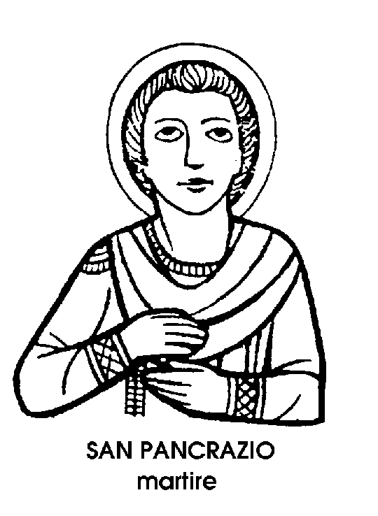
San Pancrazio
Martire del IV secolo

La memoria di questo Santo è segnata oggi sul Calendario universale della Chiesa, anche se a titolo facoltativo, accanto a quella dei Santi Nereo e Achilleo, Martiri.
San Pancrazio è il più celebre tra i due soli Martiri che ripetono questo nome: un nome abbastanza diffuso, nonostante l'insolito significato. Il « pancrazio », infatti, presso i Greci e poi presso i Romani, era un violento esercizio sportivo, che riuniva in sé le caratteristiche del pugilato e della lotta. Il nome, significava « combattimento completo », e lo stesso significato conserva il nome proprio di Pancrazio.
San Pancrazio, come abbiamo detto, fu Martire, e quindi, in senso metaforico, fece onore al proprio nome di combattente per la fede. Ma fu un lottatore in erba, di immatura forza fisica, anche se di fermissima energia morale. Secondo la tradizione, infatti, aveva soltanto 14 anni quando ebbe la testa recisa, a Roma, sotto Diocleziano, nell'anno 304.
Nato in Frigia, e restato orfano in tenera età, il ragazzo era stato affidato alle cure di uno zio, di nome Dionisio, il quale lo condusse a Roma. Qui, zio e nipote si battezzarono cristiani, proprio negli anni in cui infieriva l'ultima persecuzione imperiale.
Lo zio morì di lì a poco di morte naturale, ma Pancrazio subì il martirio con una fermezza e una maturità da stupire anche i vecchi. La sua Passione riporta alcune delle risposte che il giovane Martire avrebbe dato allo stesso Imperatore il quale, commosso dalla tenera età dell'accusato, cercò invano di farlo abiurare. Quelle risposte confermarono la maturità spirituale del giovane Pancrazio, e resero inevitabile la sua condanna a morte, quale cristiano confesso e impenitente.
La sentenza venne eseguita sulla via Aurelia, e lungo quella stessa strada il corpo del Martire venne piamente sepolto da una matrona cristiana, Ottavilla.
Nel Medioevo, il culto del giovane lottatore cristiano fu popolarissimo, e il suo nome si diffuse in tutti i paesi, spesso sotto la forma di Brancas o, in Italia, di Brancaccio.
Le reliquie di San Pancrazio acquistarono una curiosa fama. Si disse che avessero il potere di smascherare gli imbrogli e le false dichiarazioni. Per dimostrare se una testimonianza era falsa o vera, sarebbe stato così sufficiente portare il teste davanti a un altare contenente le reliquie del Santo. Se non diceva il vero, sarebbe caduto fulminato all'istante!
Per questo le reliquie di San Pancrazio si moltiplicarono a dismisura. L'intero corpo avrebbe dovuto essere in almeno venti chiese; la testa, in almeno dieci città. Le ossa singole, poi, non si contavano e naturalmente soltanto una piccola parte di queste reliquie potevano essere autentiche.
Forse per questo, nel Medioevo, la giustizia commetteva tanti errori!

Santa Umiltà di Faenza
Monaca del XIV secolo

A Firenze, una vecchia strada, che dal centro va verso le antiche porte della città, prende il nome di via Faenza. Sbaglierebbe però chi credesse che da quella parte si vada verso Ia città della Romagna. Via Faenza si chiama così, perché anticamente conduceva ad un grande monastero di religiose vallombrosane, chiamate Donne di Faenza.
Esse infatti erano giunte a Firenze al seguito della faentina Suor Umiltà, fondatrice di un nuovo Ordine religioso femminile.
Prima d'allora, e per molto tempo, nel secolo, l'Abbadessa delle Donne di Faenza s'era chiamata Rossana. Bellissima giovane e di buona famiglia, si diceva ch'ella fosse stata richiesta in sposa da un cugino dell'Imperatore Federico Barbarossa, quando il sovrano tedesco passò da Faenza.
Rossana, ancora molto giovane, rifiutò lo splendido partito. Dovette però, alcuni anni dopo, cedere alle insistenze del parentado, che la unì ad un certo Ugolotto, buon giovane, ma di poca salute. Per nove anni Rossana fu più infermiera che moglie. Poi i due coniugi pensarono ad una separazione, che non doveva però essere né egoistica né scandalosa. Non avendo avuto prole, entrarono tutti e due nel convento faentino di Santa Perpetua, formato da una parte maschile e da una parte femminile. Fu allora che la giovane mutò il proprio nome, da Rossana, in Umiltà.
Dopo tre anni, Ugolotto morì, e Umiltà si fece reclusa nella Chiesa di Sant'Apollinare, rimanendo per dodici anni in continua penitenza e in costante preghiera. Molti ricorrevano a lei per consigli spirituali, e tanto larga fu l'eco della sua fama, che il Vescovo le ordinò di farsi madre di giovani, fondando un convento femminile.
Umiltà obbedì, uscendo dal suo romitorio, per dirigere altre donne. In questa occasione, si vide com'ella fosse davvero degna del suo nuovo nome, Umiltà. Non volle dettare una nuova Regola, seguendo i suoi criteri e i suoi gusti, ma adottò per sé e per le sue donne, la Regola vallombrosana, dettata da San Giovanni Gualberto.
Attorno a lei, in Faenza, si accese così un mistico focolare, che illuminò e riscaldò la città. Presto le Donne di Faenza vennero richieste anche altrove, e specialmente a Firenze, dove suor Umiltà, valicato l'Appermino, fondò il suo secondo convento, fuor delle mura, sul terreno che, due secoli più tardi, doveva essere occupato dalla Fortezza da Basso.
Anche a Firenze attorno a Suor Umiltà ci fu tale risveglio di vita spirituale, che la strada conducente al suo convento divenne una delle più frequentate e famose della città.
Tutti accorrevano dalle Donne di Faenza, e quando si sparse la notizia che la Santa di Faenza era morta, nel 1310, la popolazione fiorentina si riversò fuori dalle mura a rendere omaggio a quella che era stata la bellissima Rossana, e che aveva saputo convertire la propria bellezza in perfetta e sapiente umiltà.

